Упрощенная схема размещения объектов с указанием радиуса сбора укрываемых от ЗС ГО инв. № 643-21


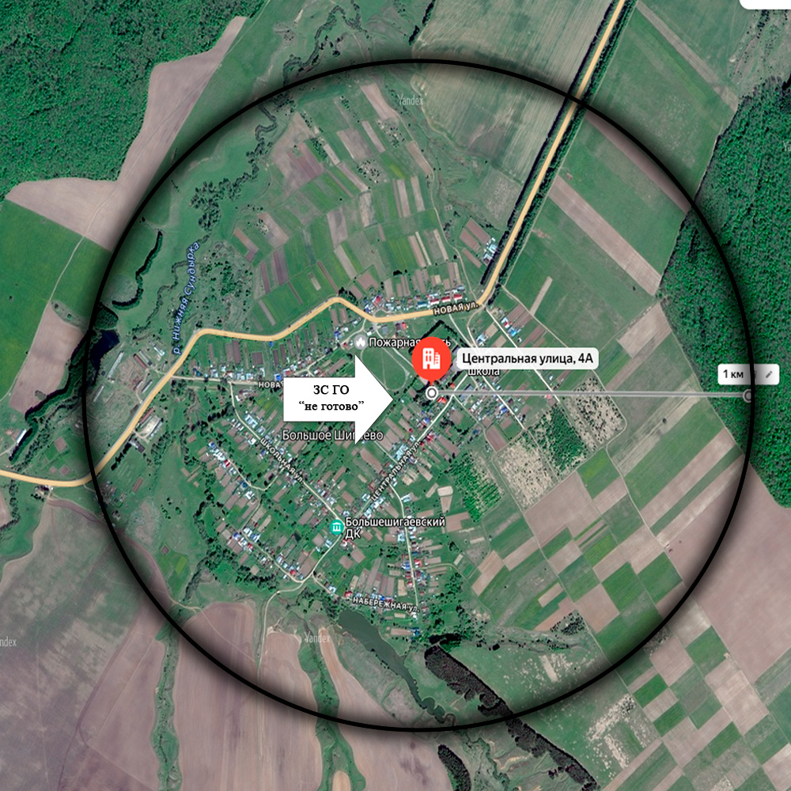

Секретарь комиссии
по подготовке документации
для снятия с учета (изменения типа)
защитных сооружений гражданской обороны
на территории Чувашской Республики О.Р. Иванов

